В списке представительства выбираем Абухова Сергея Николаевича:

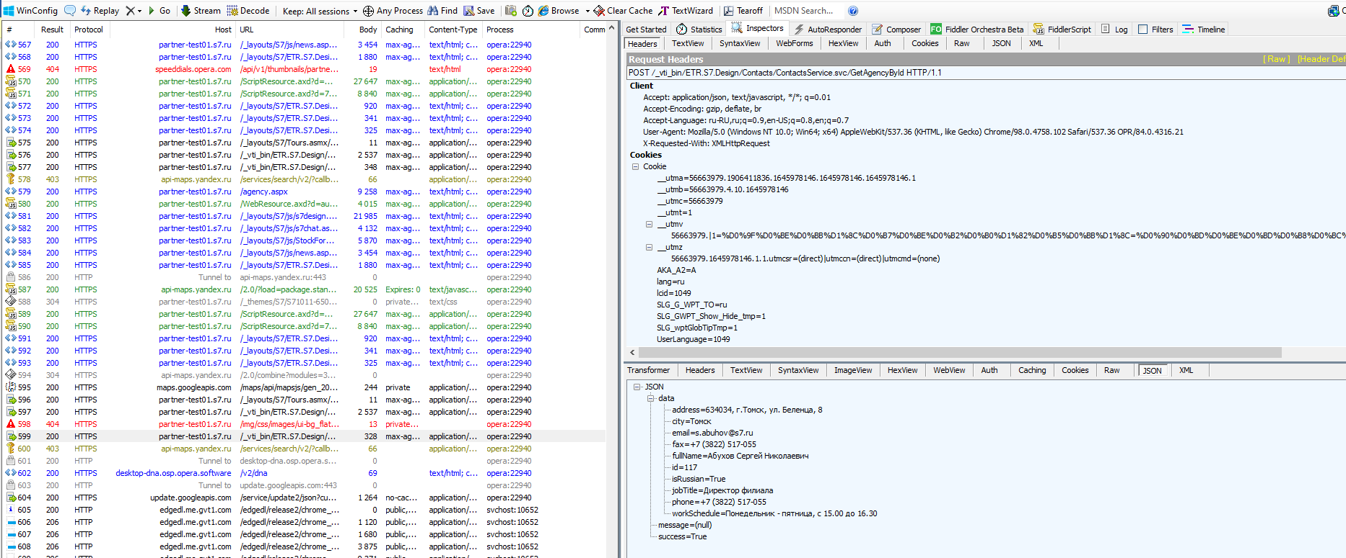

Переходим в группу договорной работы:

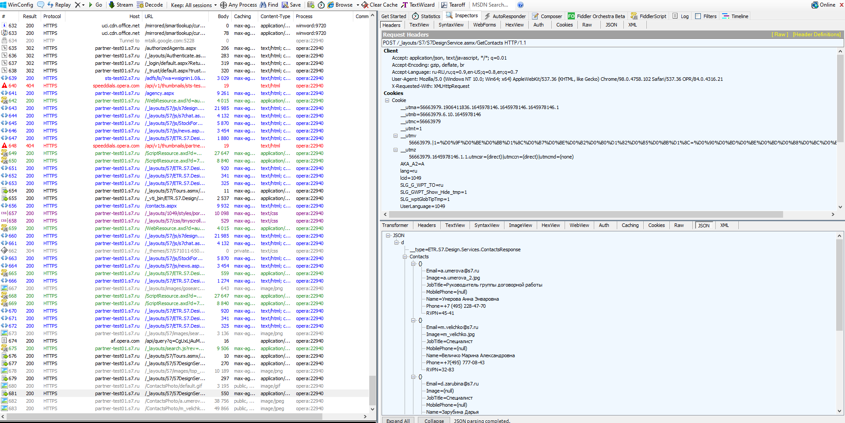

В поиске городов представительств вводим «Москва»:

